Міністерство освіти і науки України

Харківський національний університет імені В. Н. Каразіна

Факультет комп’ютерних наук

Кафедра теоретичної та прикладної системотехніки

**Пояснювальна записка**

до дипломної роботи

бакалавра

на тему: "Імітаційна модель процесу захисту інформації на голографічних дисках із використанням фазової маски"

|  |  |
| --- | --- |
| Оцінка:  ________________________  Голова Атестаційної комісії  Гребеннік І. В.____________ | Виконав: студент 4 курсу, групи КУ– 41  За напрямом 6.050201 – системна інженерія  **Чуркін Олександр Олегович**  Керівник:  д.т.н., професор Доля Г.М.____________  Рецензент:  д.т.н., доцент,  професор кафедри безпеки інформаційних систем і технологій  Єсін В. І.____________________ |

Харків – 2017

**АНОТАЦІЯ**

Дипломна робота складається зі вступу, п’яти розділів, висновків, списку використаних джерел та трьох додатків. Загальний обсяг роботи складає 55 сторінок, із яких 43 сторінки основної частини з 11 рисунками, 15 найменувань списку використаних джерел на 2 сторінках і три додатки на 10 сторінках.

Мета дипломної роботи: створення імітаційної моделі процесу захисту інформації з використанням голографічного методу зберігання інформації, а також створення програмного продукту для забезпечення навчального процесу ФКН за курсом «оптоінформатика» для дослідження голографічного методу зберігання інформації. Розроблено алгоритм запису і відновлення голограм Фур'є. Розроблено програмний продукт, який реалізує даний алгоритм.

***Ключові слова***: голографія, стеганографія, Фур'є-образ, зображення, імітаційна модель, Фур'є-перетворення, амплітуда, фаза, інтерференція.

**АННОТАЦИЯ**

Дипломная работа состоит из введения, пяти глав, заключения, списка использованных источников и трех приложений. Общий объем работы составляет 55 страниц, из которых 43 страницы основной части с 11 рисунками, 15 наименований списка литературы на 2 страницах и три приложения на 10 страницах.

Цель дипломной работы: создание имитационной модели процесса защиты информации с использованием голографического метода хранения информации, а также создание программного продукта для обеспечения учебного процесса ФКН по курсу «оптоинформатика» для исследования голографического метода хранения информации. Разработан алгоритм записи и восстановления голограмм Фурье. Разработан программный продукт, реализующий данный алгоритм.

**Ключевые слова**: голография, стеганография, Фурье-образ, изображение, имитационная модель, Фурье-преобразования, амплитуда, фаза, интерференция.

**ABSTRACT**

The thesis consists of an introduction, five chapters, conclusion, a list of sources used and three addition. The total amount of work is 55 pages, of which 43 pages of the main part with 11 images, 15 names of the list of literature on 2 pages and three addition on 10 pages.

The purpose of the qualification work is the development a model of the security process using the holographic method of information storage and the development of a software product to support the educational process of the DCS exercise in "Optoinformatics" course for research the holographic method of information storage. Fourier hologram recording and reconstruction algorithm was designed. The software implementing these algorithms was created.

Keywords: holography, steganography, Fourier image, image, simulation model, Fourier transforms, magnitude, phase, interference

**ЗМІСТ**

ВСТУП…………………………………………………………………………………..6

РОЗДІЛ 1. МЕТОДИ ЗБЕРІГАННЯ ІНФОРМАЦІЇ………………………………….8

РОЗДІЛ 2. МЕТОДИ ЗАХИСТУ ІНФОРМАЦІЇ………………..……….………….11

РОЗДІЛ 3. ОПИС ГОЛОГРАФІЧНОГО ПРОЦЕСУ НА ОСНОВІ СКАЛЯРНОЇ ТЕОРІЇ ДИФРАКЦІЇ………………………………...………………………………..15

РОЗДІЛ 4. ФІЗИЧНА І ЦИФРОВА ГОЛОГРАФІЯ……..………………………….19

* 1. Фізичні принципи голографії…………………………………………………20
  2. Голограми Фур’є……………………………………………………………....22
  3. Асоціативні властивості голограм …………………………………………...24
  4. Цифрова голографія…………………………………………………………...26
     1. Загальна процедура виготовлення синтезованої голограми………….28
     2. Отримання цифрової голограми Фур’є і її бінаризація………………29
  5. Голографічна пам’ять. Запис і зберігання інформації………………………33

РОЗДІЛ 5. РОЗРОБКА ПРОГРАМНОГО ПРОДУКТУ……………..……………...40

* 1. Вимоги до програмного продукту……………………………………………40
  2. Реалізація та опис програмного продукту …………………………………..40

ВИСНОВОК…………………………………………………………………………...45

ПЕРЕЛІК ВИКОРИСТАНИХ ДЖЕРЕЛ…………………………………………….46

ДОДАТКИ

**ВСТУП**

Технологія запису інформації на магнітні носії з'явилася порівняно недавно - приблизно в середині 20-го століття (40-і - 50-і роки). Ця технологія стала дуже поширеною в усьому світі, але близько 20 років тому дослідники в області комп'ютерної техніки виявили наявність фізичних меж використання технологій магнітного запису. Так вони прийшли до висновку, що існує тільки один шлях подолати суперпарамагнітний поріг - використовувати немагнітні методи запису.

Сьогоднішні тенденції потребують створення все більш ємних, швидких і надійних пристроїв для зберігання даних.

Великий акцент робиться на розробку запам'ятовуючих пристроїв, які використовують технологію збільшеної поверхневої щільності запису. На сьогоднішній день найперспективнішим з них є голографічні методи. На відміну від магнітних і оптичних, голографічні запам'ятовують пристрої використовують зовсім інший принцип запису та зчитування інформації.

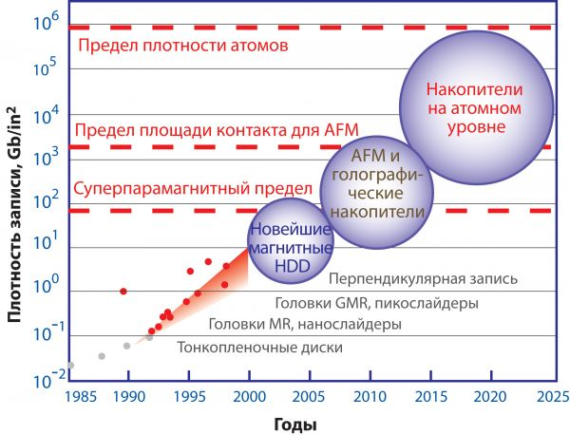

Для розуміння принципів організації голографічних запам'ятовуючих пристроїв необхідно знати основні етапи голографічного процесу, фізичні основи методу запису і відновлення хвильового фронту, основи Фур'є-оптики. Найкраще і найбільш наочне уявлення про основні особливості даного методу комп'ютерне моделювання етапів голографічного процесу.

Неупереджена статистика відзначає, що в останні кілька років людство щорічно накопичує близько 5 екзабайт (1018 байт) інформації, і темпи продовжують рости. Виходом з ситуації, що склалася можуть стати нові технології, зокрема - голографічний запис. Виходячи з цього дана кваліфікаційна робота є більш ніж актуальною

Розроблений програмний продукт дозволяє промоделювати на комп'ютері всі етапи голографічного процесу запису і відновлення інформації, а й порівняти результати цього моделювання з реальними результатами проведених фізичних дослідів.

Метою цієї роботи є розробка імітаційної моделі процесу запису і відновлення інформації, а також програмного продукту для забезпечення навчального процесу ФКН за курсом «оптоінформатика».

В ході виконання роботи необхідно розробити наступні питання :

* ознайомитися з основами теорії скалярної дифракції
* ознайомитися з основами теорії голографії
* проаналізувати методи імітаційного моделювання процесів оптичної обробки інформації на основі дискретного перетворення Фур’є
* розробка алгоритму запису і відновлення голограми
* розробити програмний продукт, який реалізує даний алгоритм

**РОЗДІЛ 1.**

**МЕТОДИ ЗБЕРІГАННЯ ІНФОРМАЦІЇ**

Зберігання інформації - це її запис у допоміжні пристрої, що запам'ятовують на різних носіях для подальшого використання.

Зберігання є однією з основних операцій, здійснюваних над інформацією, і головним способом забезпечення її доступності протягом певного проміжку часу.

Зберігання інформації здійснюється на спеціальних носіях. Історично найбільш поширеним носієм інформації був папір, яка, однак, не придатна в звичайних (не спеціальне) умовах для тривалого зберігання інформації.

Накопичувачі інформації розрізняються по фізичній структурі і являють собою: магнітні, напівпровідникові, діелектричні і ін. носії інформації.

За типом матеріалу виділяють: паперові, пластмасові, металеві, комбіновані накопичувачі інформації, а за формою подання даних - це друковані, рукописні, магнітні, перфораційні накопичувачі інформації.

За принципом зчитування даних накопичувачі інформації класифікують як: механічні, оптичні, магнітні і електричні, а по конструктивному виконанню - це стрічкові, дискові і карткові.

Накопичувачі інформації можна класифікувати і по виду що зберігаються на них повідомлень. Однією з відомих технологій накопичення і зберігання даних, інформації та знань є використання фотоматеріалів і особливо фотографічних мікроформ.

З першої половини XIX століття фотоматеріали зарекомендували себе як надійні накопичувачі інформації, здатні в спеціальних умовах тривалий час її зберігати. Найбільшу популярність досі зберігають диски. Дискові накопичувачі бувають гнучкі і жорсткі, змінні і незмінні, магнітні, магнітооптичні та оптичні диски і дискети.

Магнітний диск (дискета) - це носій інформації у вигляді алюмінієвого або пластмасового диска, покритого магнітним шаром. Інформація фіксується за допомогою магнітного запису. Магнітні диски поділяються на: гнучкі і жорсткі, змінні (переносні) і незмінні.

Гнучкі магнітні диски (дискети) призначені для тимчасового зберігання інформації і перенесення її на інші комп'ютери. В даний час майже не використовуються.

Жорсткі магнітні диски призначені для накопичення і постійного зберігання інформації, часто використовуваної в роботі і представляють пакет жорстко скріплених між собою декількох дисків, розміщених в герметичному корпусі.

ZIP-накопичувачі змінні магнітні або магнітооптичні диски розміром з 3,5 "дискету, що мають високу щільність запису і швидкодія до 7 Мб / с. Перші забезпечують тривалість зберігання даних до 5 років. Останні володіють підвищеною надійністю зберігання даних і тривалістю до 30 років без перезапису.

Магнітооптичні диски (МО) з'явилися в 1988 р Такий диск укладений в пластиковий конверт (картридж) і є пристроєм довільного доступу. Запис даних в них здійснюється лазером в магнітному шарі.

Першими з оптичних накопичувачів з'явилися компактні лазерні диски. Стандартна ємність такого компактного диска (CD) діаметром 120 мм складає 700 Мб.CD накопичувачі поділяються на диски: тільки для читання (англ. «Compact Disk-Read Only Memory» CD-ROM) з попередньо (заводським методом) записаної на нього інформацією; для одноразового запису англ. «(Compact Disk Recordable», CD-R) і багатократного перезапису (англ. «Compact Disk ReWritable», CD-RW).

Цифровий універсальний диск (англ. «Digital Versatile Disc», DVD) застосовується для накопичення відеозображень і великих обсягів будь-якої комп'ютерної інформації. Як і CD, DVD діляться на диски: тільки для читання, однократного запису і багаторазового перезапису. У них використовується промінь червоного спектру з довжинами хвиль 650 нм і 535 нм (в залежності від товщини диска).

Подальшим розвитком цієї технології з'явився випуск компакт-дисків з меншою довжиною хвилі (блакитний лазер, англ. «Blue-violet laser») - 405 нанометрів, які отримали назву «Blu-Ray Disc». Це перезаписувані диски діаметром 12 см з максимальною ємністю запису на один шар і одну сторону до 27 Гб і загальною ємністю до 100 Гб.

**РОЗДІЛ 2.**

**МЕТОДИ ЗАХИСТУ ІНФОРМАЦІЇ**

Практично вся сучасна інформація готується або може бути досить легко перетворена в машиночитану форму. Характерною особливістю такої інформації є можливість сторонніх осіб легко і непомітно спотворити, скопіювати або знищити її. Ця обставина викликає необхідність організації безпечного функціонування даних в будь-яких інформаційних системах. Такі заходи називають захистом інформації або інформаційною безпекою. Протиправні дії з інформацією не тільки зачіпають інтереси держави, суспільства і особистості, але надають негативні, а часом трагічні і катастрофічні впливу на будівлі, приміщення, особисту безпеку обслуговуючого персоналу і користувачів інформації. Подібні дії відбуваються також через стихійних лих, техногенних катастроф та терористичних актів.

Проблеми інформаційної безпеки мають не тільки місцеві (приватні) і державні, а й геополітичні аспекти. Це комплексна проблема, тому її рішення розглядається на різних рівнях: законодавчому, адміністративному, процедурному і програмно-технічному.

Під безпекою інформації (Information security) або інформаційною безпекою розуміють захищеність інформації і підтримуючої інфраструктури від випадкових або навмисних впливів природного або штучного характеру, які могли б зашкодити власникам і користувачам інформації і підтримуючої її структурі.

Захищеною вважають інформацію, яка не зазнала незаконних змін у процесі передачі, зберігання і збереження, чи не змінила такі властивості, як достовірність, повнота і цілісність даних.

Засоби і методи захисту інформації зазвичай ділять на дві великі групи: організаційні та технічні. Під організаційними маються на увазі законодавчі, адміністративні та фізичні, а під технічними - апаратні, програмні та криптографічні заходи, спрямовані на забезпечення захисту об'єктів, людей і інформації.

Програмними називаються засоби захисту даних, що функціонують у складі програмного забезпечення. Серед них можна виділити наступні:

* засоби архівації даних
* антивірусні програми
* криптографічні засоби
* засоби ідентифікації і аутентифікації користувачів
* засоби управління доступом
* протоколювання і аудит

Шифрування - це таке перетворення даних, в результаті якого їх можна прочитати тільки за допомогою ключа. Шифруванням займається наука, яка називається криптографією. У криптографії будь незашифрований текст називається відкритим текстом, а зашифровані дані називаються зашифрованим текстом. Сучасні алгоритми шифрування являють собою складну математичну задачу, для вирішення якої без знання дешифрувального ключа потрібно виконати гігантський обсяг обчислень і отримати відповідь, можливо, через кілька років.

При включенні захисту дисків від несанкціонованого запису в пам'ять завантажується резидентний модуль, який виводить на екран повідомлення про спробу записи. У відповідь користувач повинен дозволити або заборонити запис. Такий вид захисту зменшує ймовірність руйнування інформації через помилкових дій користувача, а також дозволяє виявити можливі дії вірусів. Відображення (візуалізація) процесу читання або запису на диск звертає увагу користувача на цей процес, щоб користувач міг оцінити правомірність доступу до диска.

Також одним із методів захисту є електронні ключі, що відносяться до апаратних засобів захисту програм і даних. Електронний ключ являє собою спеціалізовану замовну мікросхему (чіп або сім-карта). Ключ зберігає записану в нього інформацію (цифровий сертифікат) і при відключенні його від комп'ютера. Якщо електронний ключ захищає програму, то остання при її запуску перевіряє наявність «свого» ключа. Якщо такий ключ знайдений, програма виконується, інакше вона видає повідомлення про помилку і перериває свою роботу.

Завдання надійного захисту інформації від несанкціонованого доступу є однією з найдавніших і невирішених до теперішнього часу проблем.

У сучасному розумінні стеганографічна система (або просто стегосистеми) - це сукупність засобів і методів, які використовуються для формування прихованого каналу передачі інформації. Загальний процес стеганографії виражається простою формулою:

* Контейнер + приховуване повідомлення + стегоключ = стегоконтейнер

Контейнер - це будь-яка інформація, призначена для приховування таємних повідомлень.

Приховуване (вбудоване) повідомлення - таємне повідомлення, що вбудовується в контейнер.

Стегоключ - секретний ключ, необхідний для приховування (шифрування) інформації.

Стеганографічний канал - в залежності від кількості рівнів захисту (наприклад, вбудовування попередньо зашифрованого повідомлення) в стегосистеми може бути один або кілька стегоключів.

Стегоконтейнер - контейнер, що містить вбудоване повідомлення.

В даний час у зв'язку з розвитком цифрової техніки і засобів телекомунікацій виник новий напрям - комп'ютерна стеганографія. Комп'ютерна стеганографія - це частина стеганографії, яка займається питаннями реалізації стегосістем з використанням комп'ютерної техніки. Оскільки цифрова інформація зазвичай передається у вигляді файлів, то в комп'ютерній стегосистемі використовуються поняття файл-контейнер і файл-повідомлення. Найпростіший приклад використання комп'ютерної стегосистеми дуже схожий на використання симпатичних чорнил. Можна білими буквами на стандартному білому фоні редактора Microsoft Word в тексті написати кілька рядків секретного послання. Білі букви на білому фоні не видно, а зробити їх видимими може навіть початківець користувач. Звичайно, надійність цієї найпростішої стегосистеми вкрай низька.

**РОЗДІЛ 3.**

**ОПИС ГОЛОГРАФІЧНОГО ПРОЦЕСУ НА ОСНОВІ СКАЛЯРНОЇ ТЕОРІЇ ДИФРАКЦІЇ**

Будь-яке відхилення світлових променів від прямої лінії, яке не можна пояснити відображенням або заломленням, називається дифракцією світла.

Дифракція нерозривно пов'язана з явищем інтерференції. Більш того, саме явище дифракції часто трактують як випадок інтерференції обмежених в просторі хвиль (інтерференція вторинних хвиль). Загальною властивістю всіх ефектів дифракції є залежність ступеня її прояви від співвідношення між довжиною хвилі λ і розміром ширини хвильового фронту d, або непрозорого екрану на шляху його поширення, або неоднорідностей структури самої хвилі.

Дифракція хвиль може проявлятися:

• в перетворенні просторової структури хвиль. В одних випадках таке перетворення можна розглядати як «заокруглення» хвилями перешкод, в інших випадках - як розширення кута поширення хвильових пучків або їх відхилення в певному напрямку;

• в розкладанні хвиль по їх частотному спектру;

• в перетворенні поляризації хвиль;

• в зміні фазової структури хвиль.

У явищі дифракції важливу роль відіграють вихідні розміри області хвильового поля і вихідна структура хвильового поля, яка схильна до суттєвої трансформації в разі, якщо елементи структури хвильового поля можна порівняти з довжиною хвилі або менше її.

Наприклад, обмежений в просторі хвильовий пучок має властивість «розходитися» («розпливатися») в просторі в міру поширення навіть в однорідному середовищі. Дане явище не описується законами геометричної оптики і відноситься до дифракційним явищ (дифракційна розбіжність, дифракційне розпливанню хвильового пучка).

Початкове обмеження хвильового поля в просторі і його певна структура можуть виникнути не тільки за рахунок присутності поглинаючих чи що відбивають елементів, але і, наприклад, при породженні (генерації, випромінюванні) даного хвильового поля.

Слід зауважити, що в середовищах, в яких швидкість хвилі плавно (в порівнянні з довжиною хвилі) змінюється від точки до точки, поширення хвильового пучка є криволінійним (див. Градиентная оптика, градієнтні хвилеводи, міраж). При цьому хвиля також може огинати перешкоду. Однак таке криволінійне поширення хвилі може бути описано за допомогою рівнянь геометричної оптики, і це явище не відноситься до дифракції.

Разом з тим, у багатьох випадках дифракція може бути і не пов'язана з огинанням перешкоди (але завжди обумовлена його наявністю). Така, наприклад, дифракція на непоглощающіх (прозорих), так званих фазових, структурах.

Основи електромагнітної теорії, що базується на рівняннях Максвелла, були в основному сформульовані ще в XIX столітті. В теорії ставиться завдання описати електромагнітне поле за допомогою механічних моделей. В теорії прийнято, що при наявності електричних зарядів і струмів в просторі встановлюється збуджений стан, яке називають електромагнітним полем. При цьому вважається, що коливання електричних зарядів у вигляді обмежених рухів в околиці деякого середнього положення, що володіють тим або іншим ступенем повторюваності, призводять до відповідних змін стану простору. Електромагнітне поле розглядається, як окремий випадок хвильового поля. Це фізичне поле, що існує у формі хвиль і описується за допомогою сукупності просторово-часових розподілів фізичних величин, що характеризують хвилі, що розглядаються.

Оскільки, з одного боку, явище дифракції світла виявилося неможливим пояснити з точки зору променевої моделі, тобто з точки зору геометричної оптики, а з іншого боку, дифракція отримала вичерпне пояснення в рамках хвильової теорії, то спостерігається тенденція розуміти її прояв як будь-який відступ від законів геометричної оптики.

При цьому слід зауважити, що деякі хвильові явища не описуються законами геометричної оптики і, в той же час, не належать до дифракції. До таких типово хвильовим явищ належить, наприклад, обертання площини поляризації світлової хвилі в оптично активному середовищі, яке дифракцией не є.

Разом з тим, єдиним результатом так званої колінеарний дифракції з перетворенням оптичних мод може бути саме поворот площини поляризації, в той час як дифрагованим хвильової пучок зберігає вихідний напрямок поширення. Такий тип дифракції може бути реалізований, наприклад, як дифракція світла на ультразвуку в двулучепреломляющего кристалах, при якій хвильові вектори оптичної та акустичної хвиль паралельні один одному.

Ще один приклад: з точки зору геометричної оптики неможливо пояснити явища, які відбуваються в так званих пов'язаних волноводах, хоча ці явища також не відносять до дифракції (хвильові явища, пов'язані з «витікаючими» полями).

Розділ оптики «Оптика кристалів», що має справу з оптичною анізотропією середовища, також має лише непряме відношення до проблеми дифракції. У той же самий час він потребує корегування використовуваних уявлень геометричній оптики. Це пов'язано з різницею в понятті променя (як напрямку поширення світла) і поширення хвильового фронту (тобто напрямки нормалі до нього).

Відступ від прямолінійності поширення світла спостерігається також в сильних полях тяжіння. Експериментально підтверджено, що світло, що проходить поблизу масивного об'єкта, наприклад, поблизу зірки, відхиляється в її полі тяжіння в бік зірки. Таким чином, і в даному випадку можна говорити про «обгинанні» пучком перешкоди. Однак, це явище також не відноситься до дифракції.

За Максвеллові електромагнітні хвилі представляють собою зміни фізичного стану середовища (обурення), обумовлені коливаннями електричних зарядів в цьому середовищі, що поширюються зі швидкістю світла і несучі з собою енергію. Їх характеризують векторами напруженості електричного поляE(Q,t) і магнітної індукціїB(Q,t). Вид хвиль визначається в результаті рішення хвильового рівняння, що описує їх поширення в просторі, яке в свою чергу виходить з рівнянь Максвелла.

В рамках скалярної теорії дифракції в будь-якій точціQ(x,y,z){\displaystyleQ(x,y,z) \,\!}

Однорідного середовища в областях, вільних від струмів і зарядів (зокрема, відсутні джерела випромінювання), дійсна функціяu(Q,t){\displaystyleu(Q,t) \,\!}, яка описує електромагнітне обурення, задовольняє скалярному однорідному хвильовому рівнянню:{\displaystyle \Delta u - \frac{1}{v^2}\frac{\partial^2u}{\partial t^2} = 0 \qquad\qquad{\color{Maroon} (1)}\,\!}

* где Δ=∂^2/∂x^2+∂^2//∂y^2+∂^2/∂z^2{\displaystyle \Delta = \partial^2/\partial x^2 + \partial^2/\partial y^2 + \partial^2/\partial z^2 \,\!} – оператор Лапласа;
* v=c/n{\displaystyle v = c/n \,\!} – швидкість світла в середовищі
* c=299776±4{\displaystyle c = 299776 \pm 4 \,\!} км/с – швидкість світла у вакуумі
* n{\displaystyle n\,\!} – показник заломлення

У скалярної теорії дифракціїu (Q,t){\displaystyleu(Q,t) \,\!} являє собою одну з двох взаємно перпендикулярних декартових компонент $E_{x}(Q,t)$ та $E_{y}(Q,t)$ електричного поля, що коливаються в площині, перпендикулярній до напрямку поширення хвилі. Скалярная теорія не дозволяє врахувати явище поляризації і тонкі ефекти дифракції.

**РОЗДІЛ 4.**

**ФІЗИЧНА І ЦИФРОВА ГОЛОГРАФІЯ**

На відміну від магнітних і оптичних дисків старого покоління, в основу створення голографічних дисків закладені методи голографічного запису та зчитування інформації, засновані на властивостях голограм Фур'є. Для розуміння принципів роботи цієї системи слід ознайомиться з фізичними та цифровими принципами голографії.

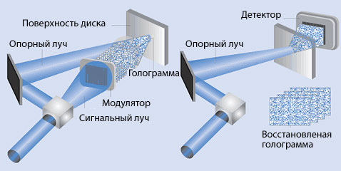

Рис. 4.1 – Технологія голографічного запису на диск та схема зчитування.

Загалом для запису промінь лазера розділяється на опорний і сигнальний потоки.Останній обробляється за допомогою просторового світлового модулятора (Spatial Light Modulator - SLM). Цей пристрій перетворює призначені для зберігання дані, що складаються з послідовностей 0 та 1, в «шахове поле» світлих і темних точок - кожне таке поле містить близько мільйона біт інформації.

Після перетину опорного променя і проекції «шахової дошки» утворюється голограма, і на носій виробляється запис інтерференційної картини. Змінюючи кут нахилу опорного променя, а також довжину його хвилі або положення носія, на одну і ту ж площу можна записати кілька різних голограм одночасно - цей процес називається мультиплексуванням.

Для читання даних досить освітити диск відповідним опорним променем і «прочитати» отриманий зріз голограми, фактично - ту саму «шахівницю» - за допомогою сенсора.

**4.1 Фізичні принципи голографії.**

Голографія являє собою набір технологій для точного запису, відтворення і переформатування хвильових полів, заснований на реєстрації інтерференційної картини (голограми), яка утворена хвилею, відображеної предметом, освітленим джерелом світла (предметна або об'єктна хвиля), і когерентної з нею хвилею, що йде безпосередньо від джерела світла (опорна хвиля). Голограма фіксує не саме зображення предмета, а структуру відбитої від нього світлової хвилі (її амплітуду та фазу). Для отримання голограми необхідно, щоб на фотографічну пластинку одночасно потрапили два когерентних світлових пучки: предметний, відбитий від об'єкта та опорний — що проходить безпосередньо від лазера. Світло обох пучків інтерферує, створюючи на пластинці чергування дуже вузьких темних і світлих смуг — інтерференційну картину.

Основний закон голографії - якщо світлочутливий матеріал, на якому зареєстрована картина інтерференції декількох світлових хвиль, помістити в положення, в якому він знаходився в процесі запису, і висвітлити знову деякими з цих хвиль, то відбудеться відновлення інших. Ця особливість пояснюється тим, що на голограмі записуються не тільки інтенсивність, як на звичайній фотоплівці, але і фаза вихідного від об'єкта світла. Саме інформація про фазу хвилі необхідна для формування при відновленні тривимірного простору, а не двомірного, що дається звичайною фотографією. Таким чином, голографія заснована на відновленні хвильового фронту.

Голографічний процес складається з двох етапів - запису і відновлення. Хвиля від об'єкта інтерферує з «опорною» хвилею, і утворюється при цьому картина записується Другий етап - формування нового хвильового фронту і отримання зображення вихідного об'єкта.

Запис інформації про фазу хвилі, що йде від об'єкта, може бути здійснена тільки джерелом світла зі стабільними фазовими характеристиками. Ідеальним для цієї мети є лазер - когерентне джерело світла високої інтенсивності і високою мірою монохроматичности.

Повсякденний досвід показує, що освітленість, створювана двома або кількома звичайними некогерентними джерелами світла, є простою сумою освітленості, створюваної кожним з них окремо. Це явище називають принципом суперпозиції. Ще Гюйгенс в своєму «Трактаті» писав: «Одне з найчудовіших властивостей світла полягає в тому, що, коли він приходить з різних сторін, промені його виробляють дію, проходячи один крізь інший без всяких перешкод». Причина цього в тому, що кожне джерело, що складається з безлічі атомів і молекул, випромінює одночасно величезну кількість хвиль, не пов'язаних з фазі. Різниця фаз змінюється швидко і безладно, і, не дивлячись на те, що між деякими хвилями виникає інтерференція, інтерференційні картини змінюються з такою частотою, що око не встигає помітити зміни освітленості. Тому інтенсивність результуючого коливання сприймається як сума складових вихідних коливань, а випромінювання джерела являє собою «білий» світло, т. Е. Монохроматичне, а складається з різних довжин хвиль. З тієї ж причини цей світ є неполяризованим, а природним, тобто не має переважної площини коливання.

В особливих умовах принцип суперпозиції не дотримується. Це спостерігається, коли різниця фаз світлових хвиль залишається постійною протягом досить тривалого для спостереження часу. Хвилі наче «звучать в такт». Такі коливання називаються когерентними. Основною ознакою когерентності є можливість інтерференції. Це означає, що при зустрічі двох хвиль вони взаємодіють, утворюючи сумарно нову хвилю. В результаті цієї взаємодії результуюча інтенсивність буде відрізнятися від суми інтенсивностей окремих коливань - в залежності від різниці фаз утворюється або більш темне, або більш світле поле, або замість рівномірного поля чергуються смуги різної інтенсивності інтерференційні смуги.

Монохроматичні хвилі завжди когерентні. Однак світлофільтри, часто звані монохроматичними, насправді ніколи не дають строго монохроматичноговипромінювання, а тільки звужують спектральний діапазон і, звичайно, не робить з цього звичайного випромінювання в когерентне.

Отримання когерентного випромінювання. Раніше був відомий тільки один спосіб отримання когерентного випромінювання - за допомогою спеціального приладу - інтерферометра. Випромінювання звичайного джерела світла поділялося на два пучка, когерентних між собою. Ці пучки могли інтерферувати. Тепер відомий інший спосіб, який використовує вимушене випромінювання. На цьому принципі засновані лазери.

Структура голограми залежить від способу її реєстрації (бувають амплітудні, фазові і амплітудно-фазові голограми), а також від способу формування об'єктної і опорної хвиль (голограми Фраунгофера, Гюйгенса-Френеля, Фур'є).

Якщо комплексні амплітуди об'єктної і опорної хвиль є Фур'є-образами об'єкта і опорного джерела, то отриману голограму називають голограмою Фур'є. Голограми Фур'є є одним з найбільш поширених видів голограм і найбільш перспективними для застосування в області обчислювальної техніки.

**4.2 Голограми Фур’є**

Голограми Фур'є можна визначити як голограми плоского об'єкта, що записуються за допомогою опорного джерела, розташованого в площині об'єкта, паралельній площині голограми. Строго кажучи, такий розгляд може бути застосовано лише до двовимірним об'єктів і практично не застосовується до об'єктів, які виходять за межі вхідній площині. Існують різні типи голограм Фур'є в залежності від того, як записуються голограми, з використанням лінз або без них, і яким чином висвітлюється об'єкт, проте всі вони мають деяку схожість і володіють дуже корисними властивостями. Голограми Фур'є так названі не тому, що вони реєструють Фур'є-образ об'єкта, а завдяки тій особливості, що зображення об'єкта можна отримати Фур'є-перетворенням голограми.

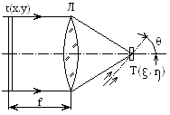

Рис. 4.2– Схема запису голограми Фур'є.

Плоский об'єкт (транспарант) висвітлюється когерентної коллімірованним хвилею і фокусується лінзою. У фокусної площині лінзи встановлюється фотопластинка, на яку крім об'єктної хвилі, що пройшла транспарант, направляється опорна хвиля. Фур'є-голограма утворюється як результат інтерференції Фур'є-образу транспаранта з опорною хвилею.

Якщо транспарант, описуваний функцією t (x, y), встановлений в передній фокальній площині лінзи, то в її задній фокальній площині Фур'є-образ транспаранта має вигляд:

T( ξ, η ) = t (x, y) exp[-2πi ( ξx + ηy )]dxdy (4.1)

Лінза здійснює частотний аналіз функції транспаранта t (x, y), тобто якщо розкласти цю функцію по гармоникам просторових частот ξ, η, то кожна точка в фокальній площині лінзи відповідає своїй просторовій частоті з відповідною фазою. Для відліку фаз гармонічних складових вводять допоміжну хвилю, що падає під кутом θ на Фур'є-площину. Кут θ визначає несучу частоту запису, модульований частотами транспаранта. Таким чином, Фур'є-голограма реєструє спектр просторових частот вхідного сигналу t (x, y).

На підставі властивостей Фур'є-перетворення можна пояснити переваги Фур'є-голограм. Оскільки інформація про кожну точку транспаранта розподілена по всій просторово-частотній області, т. Е. Міститься в будь-якій точці Фур'є-образу транспаранта, то втрата частини спектра не приводить до втрати всього образу, а лише несуттєво знижує дозвіл і яскравість його зображення при відновленні. Цим пояснюється висока надійність і стійкість перед перешкодами отримання інформації у вигляді Фур'є-голограм.

Таке отримання інформації має інвариантність до зрушення. Якщо транспарант t (x, y) у вхідній площині зрушити на (x0, y0), то відповідно до теореми зміщення:

F [t (x-x0, y-y0)] = T( ξ, η ) exp[-2рi ( ξx0 + ηy0 )] (4.2)

тобто зрушення транспаранта на вході за координатами призводить до появи постійних фазових множників exp(-2πix0) і exp(-2πiy0), які не впливають на стан голограми. Інвариантністю до зрушення володіє і сама голограматак як при її відновленні здійснюється зворотне перетворення Фур'є:

t '(x,y) = F -1 [T( ξ, η)] (4.3)

Так як відновлення здійснюють за допомогою квадратичних детекторів (фотопластинки, фотоплівки і т.п.), голограма формує зображення, що характеризується квадратом модуля амплітуди хвилі; тому фазові члени зникають.Ця властивість перетворення Фур'є є причиною нечутливості відновленого зображення до невеликих зрушень голограми. Оскільки Фур'є-перетворююча лінза збирає проходить світлову хвилю в своїй фокальній площині на невеликій площі, то в Фур'є-голограмі інформація реєструється з максимальною щільністю зберігання

**4.3 Асоціативні властивості голограм**

Зареєструємо на Фур'є-голограмі два зображення, які позначимо символами h і g. Для відновлення голограми використовуємо випромінювання, що йде від одного з зображень. Якщо випромінювання надходить від зображення h, то на виході отримують зображення g, і навпаки. Відзначимо, що одне із зображень, наприклад h, може бути частиною, фрагментом зображення g.

Система здійснює відновлення одного із зображень, якщо відновлює зображення зміщується паралельно самому собі у вхідній площині, так як для Фур'є-голограм має місце зсувний інваріант (властивість асоціативності).

На цьому принципі може бути побудований голографічний кореляційний транслятор. Припустимо, що зображенням h служило слово holos, а зображенням g - його переклад «цілий»; голограма записувалася в Фур'є-площині. Якщо голограму освітлювати словом «цілий» або частиною його, то у вихідний площині отримаємо «holos».

Математично описати процес асоціативного впізнання зображень можна наступним чином. Якщо транспарант із зображеннями h і g висвітлюється плоскою хвилею одиничної амплітуди, то в фокальній площині об'єктива функції зображень h (х, у) і g (h, y) мають комплексну амплітуду у вигляді суми Фур'є-образів Н(ξ, η)+G(ξ, η). Фотопластинка при лінійної реєстрації має пропускання:

HH* + GG* + HG* + H*G. (4.4)

Якщо освітити голограму хвилею з комплексною амплітудою Н, то четвертий член вираження H * G характеризує зображення g, так як комплексна амплітуда хвилі в Фур'є-площині HH * G; в вихідний площині хвиля описується зворотним Фур'є-перетворенням:

F-1 (HH*G). (4.5)

Використовуючи властивості Фур'є-перетворення, вираз (4.5.) запишемо у вигляді:

F-1 (НН* G) = F-1 {F [h* (хξ, yξ)*h (xξ,yξ)] F [g (xξ,yξ)]} ~

[h*(xξ, yξ)*h(xξ, yξ)**]**g(xξ, yξ), (4.6)

тобто комплексна амплітуда вихідного сигналу являє собою згортку g (хx, уx) З функцією автокореляції зображення h (хx, уx). Якщо автокореляційна функція h являє собою d-функцію, то отримують зображення об'єкта g в площині (хx, уx). При цьому зміщення зображення n (хi,уi) У вхідній площині чи не порушує процесу відновлення сигналу g, так як має місце інваріантність зсуву.

Асоціативні властивості голограм найбільш повно виражені в тривимірних голограми. Розглянуті асоціативні властивості голограм можна використовувати при пошуку інформації по смисловим ознаками у великих масивах даних голографічного пристрою, що запам'ятовує. Таким чином, за обраним ключовим словом можна підібрати необхідну інформацію.

**4.4 Цифрова голографія**

Цифрова голографія дає великі можливості потужного і гнучкого машинного аналізу процесу формування голограми і можливість органічної стикування обчислювального ланки моделі з реальними фізичними ланками на рівні вихідного зображення, голограми і відтвореного зображення.

Цифровою голографією називається метод отримання та відновлення голограм, при якому основна роль відводиться комп'ютеру. Роль комп'ютера полягає в розрахунку розподілу коефіцієнта прозорості або заломлення по полю голограми, яке потім записується в оптичну запам'ятовуючому середовищі. За допомогою комп'ютера розраховується і відновлюється зображення, яке записано на такий синтезованої голограмі і яке можна було б отримати оптичним шляхом.

Методи цифрової голографії дозволяють синтезувати оптичні просторові фільтри з комплексною функцією пропускання, записані на одному фізичному носії.

Є ряд вагомих підстав для такого синтезу голограм і, зокрема, та обставина, що геометричні розміри голографічного об'єкта в цьому випадку не обмежуються такими факторами, як когерентність освітлення, вібрація або турбулентність повітря, і з'являється можливість досліджувати шляхом моделювання деякі голографічні ефекти.Ще більш суттєвим моментом, що стимулює синтезування голограм за допомогою комп'ютерів, є можливість створити оптичний хвильовий фронт для такого об'єкта, який фізично не існує.

Потреба в формуванні хвильового фронту, відповідного об'єкту, що визначається розрахунковим шляхом, виникає в будь-якому випадку, коли потрібно візуально відобразити в трьох вимірах результати того чи іншого тривимірного дослідження, наприклад, при моделюванні розроблюваних конструкцій. Іноді хвильовий фронт від синтезованої голограми може служити інтерференційним еталоном для контролю складної оптичної поверхні в процесі її обробки.Інша область застосування таких голограм пов'язана з експериментами по просторової фільтрації.

У деяких випадках виготовити фільтр із заданою функцією оптичними методами буває важко, в той же час комп'ютер вирішує подібні завдання порівняно легко.

Останнім часом значний інтерес проявляється до цифрової голографії, тобто до отримання та відновлення голограм за допомогою ЕОМ. Цифрові методи синтезу голограм і відновлення зображень дозволяють розширити можливості оптичної голографії. Голограми, синтезовані за допомогою ЕОМ, знаходять широке застосування в таких областях, як оптична обробка інформації, розпізнавання образів, тривимірна індикація цифрових даних, проектування фізично ще неіснуючих об'єктів, моделювання голографічних процесів і таке інше.

Найчастіше синтез за допомогою ЕОМ виявляється єдиним способом отримання голограми з заданими властивостями. Головне ж достоїнство синтезованої голограми полягає в тому, що вона є ефективним засобом для перетворення цифрової інформації в оптичну. Слід зазначити важливу особливість синтезованих голограм, яка полягає в можливості отримання оптичних хвильових фронтів від об'єктів, фізично не існують, а заданих лише математичним описом.

Потреба у формуванні хвилевого фронту відповідного об'єкта, окресленого розрахунковим шляхом, виникає в будь-якому випадку, коли потрібно візуально відобразити в трьох вимірах результати того або іншого тривимірного дослідження, наприклад, при моделюванні конструкцій, що розробляються. Іноді хвилевий фронт від синтезованої голограми може служити інтерференційним еталоном для контролю складної оптичної поверхні в процесі її обробки. Інша область застосування таких голограм пов'язана з експериментами по просторовій фільтрації. У деяких випадках виготовити фільтр із заданою функцією оптичними методами буває скрутно, в той же час комп'ютер вирішує подібні завдання порівняно легко.

**4.4.1 Загальна процедура виготовлення синтезованої голограми**

Роль комп'ютера полягає в розрахунку розподілу коефіцієнта прозорості або заломлення по полю голограми, яка потім записується в оптичному запам'ятовуючому середовищі. За допомогою комп'ютера розраховується і відновлюється зображення, яке записане на такій синтезованій голограмі і яке можна було б отримати оптичним шляхом.

Синтез голограм із застосуванням ЕОМ здійснюється в чотири етапи :

1. За допомогою комп'ютера, розраховують комплексну амплітуду встановленного об'єкту, голограму якого потрібно отримати, виділеного їм світла в площині, що знаходиться на певній відстані від нього. Ця площина буде площиною голограми.
2. Розрахована таким чином комплексна амплітуда кодується так, щоб вона була дійсною і позитивною функцією. Наприклад, виробляють складання амплітуди світла, що випускається об'єктом, з якою-небудь комплексної амплітудою, яка грає роль когерентного фону. Результуюча інтенсивність буде в цьому випадку дійсної і позитивною функцією.
3. 3. Відповідний пристрій, кероване комп'ютером, зображує графічно розподіл значень цієї функції в деякій площині. Раніше це були електронно-променева трубка, принтер. Зараз струменевий або лазерний принтер.
4. Отриманий креслення фотографується у негативі і являє собою синтетичну голограму. Для того, щоб голограма добре дифрагментувало світло, потрібно, щоб структура креслення була досить тонкою. Тому зазвичай фотографують креслення зі значним зменшенням.

Швидкодія сучасних комп'ютерів досить для розрахунку синтетичної голограми, ідентичною голограмі, отриманої під час запису інтерференційної картини, створеної реальним об'єктом. Проте, в більшості випадків розраховуються голограми, де відсутні півтони і вся голограма складається з світлих ділянок (апертур) на чорному фоні.Така голограма називається бінарною. Бінарну голограму за допомогою комп'ютера можна розрахувати і побудувати в збільшеному масштабі за кілька секунд або хвилин, в залежності від дозволу і розмірів майбутньої голограми.

На якість бінарної голограми абсолютно не впливають нелінійні фотографічні ефекти, тому в процесі зменьшення бінарних голограм потрібно значно менший контроль величини експозиції та режиму прояву.

Інша перевага бінарної голограми в порівнянні з сірою голограмою полягає в тому, що вона спрямовує на відновлюване зображення більшу частину з падаючого на неї світла. Якщо в звичайній голограмі світловіддача, або ефективність, дорівнює 6,2%, то світловіддача бінарної голограми досягає 10%. Відновлене з бінарної голограми в когерентном світлі зображення має всі властивості зображення, одержуваного зі звичайної голограми.

Бінарні голограми є ефективною проміжною ланкою, що дозволяють здійснювати зв'язок між цифрової та оптичною формами подання інформації.

* + 1. **Отримання цифрової голограми Фур’є і її бінаризація**

Так як ми раніше розглянули основні етапи створення голограми Фур’є можна більш детально розібрати процедуру отримання цифрової голограми.

Як і всякі інші цифрові моделі, цифрові моделі голограм відтворюють процес лише наближено, однак найбільш суттєві властивості, що підлягають дослідженню, представляються чітко виділеними, в явному вигляді, що найчастіше не можна зробити в реальному процесі.

Одне з основних наближень пов'язано з переходом від безперервних величин до дискретних, з якими працює комп'ютер. Цей перехід, зменшуючи точність результатів, у той же час не вносить принципових змін в процес, так як зі зменшенням кроку дискретизації модель все більше наближається до безперервної. Ступінь такого наближення обмежений лише можливостями комп'ютера. Крім того, є розумна межа щільності дискретизації, який визначається роздільною здатністю оптичних елементів і фотоматеріалів, що беруть участь у голографічному процесі. Ця межа для функцій з обмеженим спектром визначається відомою фахівцям теоремою Котельникова, з якої випливає, що якщо функція має спектр, обмежений частотою f0, то вона може бути представлена з великою точністю у точках xm, віддалених одна від одної на відстані Δx = 

Теорема Котельникова легко поширюється на двовимірні функції. В цьому випадку відліки беруть у вузлах прямокутної сітки з розмірами комірки.

Δx = , Δy =.

Отже, переходячи до цифрового моделювання голографічного процесу, замінимо частини предметної площині П і площині голограми Г, обмежені прямокутними апертурами, сітками. У вузлах цих сіток задамо відліки поля. Ці сітки у площині предметів позначимо σП,, а у площині голограми - σГ.Для зручності подальших перетворень розташування сіток у площинах П і Г виберемо таким, як показано на Рис.4.3. Правомірність такого вибору буде видно далі.

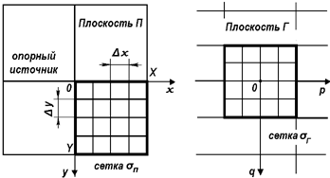

Рис. 4.3 **­-­ ­**Розташування сіток.

Щоб параметри сіток відповідали теоремі Котельникова, необхідним є дотримання наступних співвідношень:

Δx =; Δy =; M == 2PX; N == 2QY. (4.8)

При цьому сумарне число вузлів сітки σП дорівнює M*N. Перейдемо у площині П до нових координатах. Прийнявши розміри сітки Х = Y = 1, отримуємо:

P=; Q =; Δx =; Δy =. (4.9)

Отже, координати вузлів сітки σП виразяться так:

xm = mΔx = , m = 0, …,M; ym = nΔy = , n = 0, …,N. (4.10)

Число вузлів сітки σГ вибирають так, щоб було забезпечено взаємно однозначна відповідність між зображеннями, заданими на σПі його дискретним перетворенням Фур'є, заданим на σГ. Це число вузлів також виявляється рівним M*N. Останнє обумовлено тим, що у системі, що складається з M*N точок, повною є система тригонометричних функцій з частотами

P = 0, ±1, …, ±-1, ; Q = 0, ±1, …, ±-1, . (4.11)

Співвідношення між розмірами сіток σП і σГотримаємо з (4.8) з урахуванням того, що p = та q = :

2X1 = ; 2Y1 = **.** (4.12)

Вибір сіток у площинах П і Г означає, що всі безперервні функції у цих площинах можуть бути представлені своїми дискретними значеннями у вузлах сітки. Ці значення тепер є функціями номерів вузлів, тобто m і n у площині П, p і q у площині Г. Для відмінності від безперервних величин аргументи дискретних величин будемо позначати індексами, наприклад Еmn, замість Е(хm,уn), Аpq замість А (р, q). Встановимо відповідність між основними фізичними величинами, розглянутими раніше, і їх цифровими моделями.

Поле у площині П представимо так:

hmn = A0δmn + Emn, (4.13)

Дискретне перетворення Фур'є від hmn визначить співвідношення:

Hpq =  (4.14)

Приймемо з урахуванням (4.13):

Hpq = A0 + Apqexp(ipq) (4.15)

Цифрова модель голограми Фур'є буде мати вигляд:

, де  (4.16)

Величину Hpqможна інтерпретувати як коефіцієнт подвійного ряду Фур'є від дискретної функції, заданої на двовимірному інтервалі M*N. При цьому у рівнянні голограми останній доданок є не чим іншим, як косинусному коефіцієнтом Фур'є Apqзображення предмета. З урахуванням викладеного рівняння цифровий голограми Фур'є, зручне для розрахунків на комп'ютері, приймає вигляд:

У загальному випадку маємо:

*a*pq = 2

*b*pq = 2

 (4.17)

У двох перших формулах останні члени у прямокутних дужках використовуються при наявності розсіювача з випадковою фазою. Якщо розсіювач не використовують, то вони дорівнюють нулю і формула спрощується.

При комп'ютерному розрахунку структури голограми вихідною інформацією є зображення, яке розбивають на окремі ділянки відповідно до обраної сіткою (тобто з зображення роблять вибірку значень Еmnу вузлах сітки), а також задаються параметри M, N, k, α і β.У результаті розрахунку повинні бути отримані величини τpqпрозорості голограми у вузлах сітки σГ.

Основою обчислення є виконання дискретного перетворення Фур'є (ДПФ), причому двовимірне перетворення виконується у два етапи: спочатку по рядках, а потім по стовпцях.

Послідовність обчислень показана на рис.4.4. Для виконання двовимірних перетворень двічі використовується алгоритм швидкого перетворення Фур'є (ШПФ).

У результаті подвійного БПФ отримують коефіцієнти apq і bpq, за якими і визначають значення. Результати обчислень разом із заданими параметрами використовують для розрахунку прозорості голограми за її формулою. Ці значення і видає машина

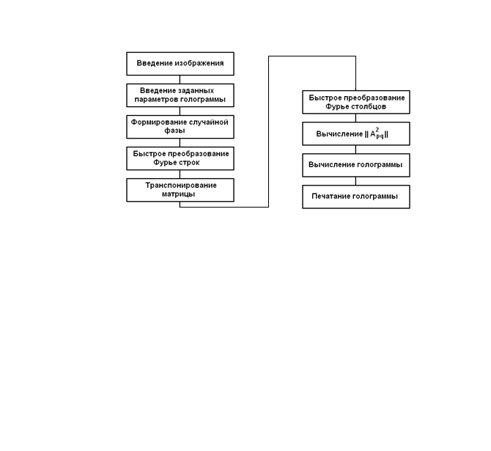

Рис.4.4 ­– Послідовність обчислень голограми Фур'є.

* 1. **Голографічна пам’ять. Запис і зберігання інформації**

Чудовою властивістю оптичного комп’ютера з передачею зображення є його здатність за один такт обробляти двовимірні картинки, причому машинна команда сама може подаватися картинкою.

Якщо із зовнішнього середовища зображення можна ввести за допомогою об’єктива, а результат попереднього обчислення повернути на вхід процесора за допомогою системи дзеркал, то як пам’ять можна використовувати різні оптичні і оптоелектронні пристрої запису, зберігання і витягання зображень.

Особливий інтерес викликають голографічні пристрої пам’яті. Така пам’ять має ряд переваг. Голограма зберігає інформацію не тільки про інтенсивність, але і про фазу світлової хвилі, що в оптиці принципово важливо, а з утилітарної точки зору — дозволяє підвищити об’єм записуваної інформації. Крім того, різні картинки можна записувати в одне і те ж місце, використовуючи весь об’єм носія, а не тонкий шар поверхні (як у разі звичайної оптичної або магнітної пам’яті).

Розглянемо цей процес детальніше.Цифрова інформація, яка призначена для голографічного запису, розбивається на сторінки, і кожна сторінка записується у вигляді окремої голограми. Масив даних записується і зберігається у вигляді матриці голограм на спеціальному реєструє матеріалі, званому носієм інформації.

Сторінка даних, представлена в двійковому коді, готується у вигляді транспаранта, прозорі отвори якого відповідають двійковим одиницям. Такий транспарант називають вхідний сторінкою. Отвори круглої або прямокутної форми пробиваються в вузлах регулярної двовимірної сітки, накладеної на непрозорий матеріал транспаранта. Непрозорі вузли відповідають двійковим нулях.Вузли сітки називають інформаційними точками. Кожна інформаційна точка несе біт інформації, Описаний спосіб фізичного представлення сторінки найбільш зручний як для її формування під час запису, так і для зчитування інформації з її зображення, відновленого голограмою. У реальних запам'ятовуючих пристроях вхідна сторінка формується пристроєм набору сторінок (ПНС), яке являє собою просторовий матричний модулятор світлової хвилі з електронною схемою управління.

ПНС здійснює просторову модуляцію відображеної світлової хвиліпроходить або хвилі, що приходитьза амплітудою, фазою, поляризацією або за сукупністю цих параметрів. Надалі під вхідною сторінкою мається на увазі амплітудний транспарант, який працює на пропускання.

Голограма вхідної сторінки, як правило, записується по схемі Фур'є-голографії (див. рис.4.5). Такий запис має низку важливих переваг, які обумовлені двома основними властивостями перетворення Фур'є:

* Фур'є-образ точкового джерела світла є рівномірний розподіл амплітуд світла по всій частотній площині.
* Зміщення точкового джерела у координатній області викликає тільки лінійний фазовий зсув у частотній області.

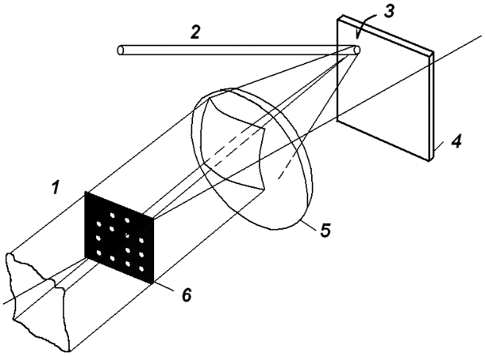 1 - об'єктний пучок

2 - опорний пучок

3 - голограма

4 - реєструюче середовище

5 - Фур'є-лінза

6 - транспарант

Рис. 4.5 – Схема голографічного запису сторінки цифрової інформації.

Відповідно до першої властивості Фур'є-голограма володіє великою надмірністю реєстрації і зберігання, так як інформація про кожну точку вхідної сторінки розподіляється по всій площі запису. Надлишкова реєстрація є одним з найважливіших переваг такої голограми, що забезпечує високу надійність зберігання і помехо-захищеність проти локальних дефектів реєструючого середовища, таких, як неоднорідність, пил, подряпини і т.і.

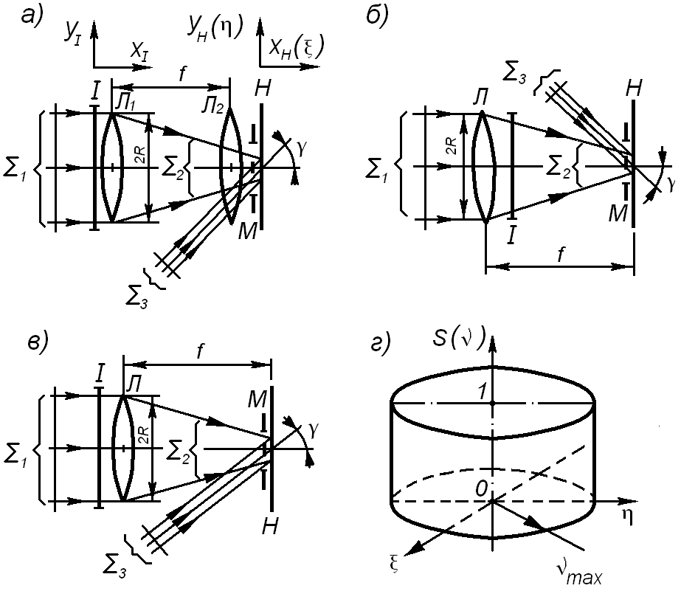

Рис.4.6 – Оптичні схеми запису Фур'є-голограм.

Оскільки вхідна сторінка являє собою сукупність просторово рознесених ідентичних світлових джерел, її Фур'є-образ складається з Фур'є-образів окремих інформаційних точок, які, згідно з другим з наведених властивостей перетворення Фур'є, відрізняються тільки фазовими множниками. Це означає, що Фур'є-образи всіх інформаційних точок вхідної сторінки потрапляють на одну й ту саму ділянку носія, розташованого у Фур'є-площині.

Отже, для запису Фур'є-голограми сторінки досить площі, необхідної для запису тільки одного біта з необхідним надлишком. Завдяки цьому досягається висока щільність запису, стійкість, яка у ідеальному випадку відповідає завадостійкості одного біта на всій площі голограми. Фур'є-голограми мають найбільшу інформаційною ємністю в порівнянні з іншими типами голограм.

Схеми запису Фур'є-голограм вхідних сторінок, які використовуються у голографічних запам'ятовуючих пристроях (ЗП), наведені на рис. 4.6.

Запис голограми здійснюється наступним чином. Вхідна сторінка *I* висвітлюється монохроматичної плоскої пучком Σ 1 (див. рис. 4.6, а), що є об'єктною.

Світло, просторово-модульоване по амплітуді вхідною сторінкою, падає на Фур'є-лінзу Л1, яка формує у своїй задній фокальній площині Фур'є-образ сторінки, помножений на фазовий множник сферичної хвилі. Лінза Л2, ідентична лінзі Л1 усуває цей фазовий множник. В результаті у площині реєстрації голограми (хH, уH), розташованої безпосередньо за лінзою Л2, куди поміщається носій *Н*, розподіл комплексних амплітуд інформаційної світлової хвилі Σ2пропорційно точному Фур'є-образу вхідної сторінки. Велика частина інформаційної світлової хвилі при цьому концентрується лінзою на невеликій площі носія. На цю ж ділянку носія під певним кутом γ падає плоска опорна хвиля Σ3, когерентна об'єктній. Інтерференційна картина об'єктної і опорної світлових хвиль реєструється світлочутливим середовищем носія, утворюючи голограму. Розмір голограми регулюється діафрагмою *М*.

У схемах (див. рис. 4.6, *б* і *в*), де використовується лише одна Фур'є-лінза, реєструється голограма Фур'є-образу вхідної сторінки, помноженого на фазовий множник сферичної хвилі. Отримані голограми називають квазіфурье-голограмами.

У схемах на рис. 4.6, *а* і*в* вхідна сторінка розміщується безпосередньо перед лінзою, щоб звести до мінімуму обмеження на її розміри, обумовлене кінцівкою апертури лінзи.

Схема рис. 4.6, *б* дозволяє регулювати масштаб Фур'є-образу шляхом зміни положення вхідної сторінки щодо лінзи.

Системи голографічного запису, засновані на цих схемах, є просторово-інваріантними, що призводить до наступного важливого властивості Фур'є-голограми: геометричне положення відновленого зображення інваріантної (тобто нерухомо) щодо поперечного зсуву голограми. Розглянуті схеми дозволяють записати на обмеженій площі реєструючого середовища найбільш широкий діапазон просторових частот об'єкта 0 ≤ν≤ νmax = *,*визначається довжиною хвилі записуючого світлового променя і параметрами Фур'є-лінзи.

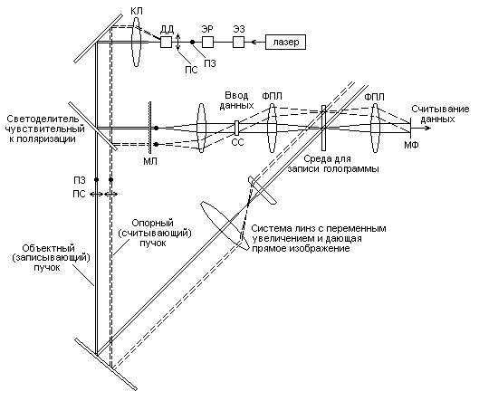

Рис.4.7 – Система голографічного оптичної пам'яті з двовимірним (поверхневим) зберіганням.

Дійсно, передаточні функції таких систем ідентичні і описуються функцією

*S*(ν) = circ (ν /νmax), где ν = ; ξ, η -координати частотної площини. На рис. 4.7, г дана її графічна ілюстрація. З розгляду передавальної функції випливає, що лінзовий системи, що здійснюють Фур'є-перетворення, передають реєструє середовищі без спотворень всі компоненти Фур'є-образу, відповідні просторовим частотах до νmax.Отже, якщо реєструюче середовище має роздільну здатність, що перевищує νmax, то здійснюється рівномірна реєстрація всіх частотних компонент і зображення, відновлене Фур'є-голограмою, буде мати найбільш високу і рівномірну роздільну здатність на всіх ділянках. Крім того, Фур'є-голограми мають менші аберації в порівнянні з іншими типами голограм, що не обмежують якість відновленого зображення вхідної сторінки.

Таким чином, запис голограм за схемою Фур'є-голографії дозволяє оптимально використовувати обмежену площу носія, завдяки чому і стала основою для побудови голографічних ЗП.

Зазвичай до складу системи голографічного пам'яті входять такі елементи:

* джерело світла;
* дефлектори пучків світла;
* укладач сторінок;
* середовище для запису голограм;
* матриця фотодетекторів;
* інші оптичні елементи.

Типова система двовимірної голографічного пам'яті представлена на рис.4.7 Тут КЛ - колімуюча лінза; ЭР - електрооптичний ротатор; ЭЗ - електрооптичний затвор; ФПЛ - Фур'є-перетворююча лінза; ДД - двовимірний дефлектор пучка; МФ - матриця фотодетекторів; СС - укладач сторінок; МЛ - матриця лінз; ПЗ - поляризація світла при записі; ПС - поляризація світла при зчитуванні.

Теоретично голограми можуть зберігати 1 біт в обсязі, що дорівнює кубу довжини хвилі лазера. Наприклад, червоний промінь лазера на суміші неону і гелію має довжину хвилі 632,8 нм, і досконала голографічна пам'ять могла б зберігати 4 Gb в кубічному міліметрі.

Насправді ж щільність запису даних набагато нижче. Тому э принаймні, чотири причини: необхідність корекції помилок, недоліки і обмеження оптичної системи, економічні (зі збільшенням щільності запису вартість зростає непропорційно швидше) і фізичні обмеження (кінцівку довжини хвилі лазера, міжатомної відстані в кристалі запису і недосконалість оптичних систем).

**РОЗДІЛ 5.**

**РОЗРОБКА ПРОГРАМНОГО ПРОДУКТУ**

**5.1 Вимоги до програмного продукту**

Як було зазначено раніше, кваліфікаційна робота розраховувалася на створення програми - програмного продукту для забезпечення навчального процесу ФКН за курсом оптоінформатика за темою «Дослідження процесу захисту інформації на голографічних дисках».

Для цього були встановлені наступні вимоги:

У програмі повинен бути зручний інтерфейс, який дозволяє вибрати свої вхідні дані, та поєтапно побачити усі процеси, які відбуваються при створенні та відновленні Фур'є-голограми з різними підібраними фазовими масками.

Програма повинна забезпечувати наступні можливості :

* завдання зображень будь-якого формату
* шифрування об'єкта за допомогою різних опорних джерел
* дослідження властивостей зображення в Фур'є- площині
* отримання голограм і їх відновлення
* дослідження властивостей інтерферограмм
* відновлення голограми з різними підібраними ключами

**5.2 Реалізація та опис програмного продукту**

Для реалізації програми було обране середовище Visual Studio 2015, зокрема його розширення Visual C#. Воно має весь необхідний інструментарій для створення такого виду програмних продуктів. У результаті вийшов досить зручний і зрозумілий інтерфейс (див. Рис.5.1). Його реалізація представлена в модулі «MainFrm.cs».

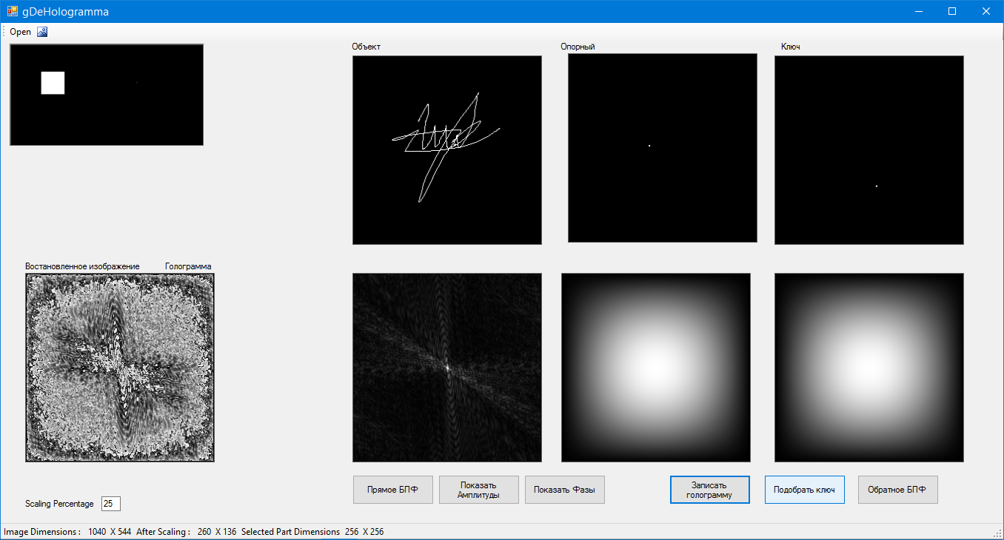 Рис.5.1 – Інтерфейс програми.

Так як голографічний процес запису і відновлення інформації заснований на створенні голограм і найбільш часто використовуються саме Фур'є-голограми, то для комп'ютерного моделювання такого процесу необхідно використовувати двовимірне перетворення Фур'є.

Для реалізації перетворення був обраний алгоритм швидкого перетворення Фур'є (ШПФ), зокрема Алгоритм Кулі-Тьюкі, який є найбільш поширеним алгоритмом швидкого перетворення Фур'є. Він представлений в модулі «FFT.cs».

Робота починається з запуску програми «gDeHologramma.exe» і выбору макетов зображень. Слід натиснути кнопку «Open». Приклади, які можуть бути використані у процессі імітації, подані в папці «bmpftf». Також можна зробити свої моделі з використанням будь-якого графічного редактора. Розмір такої моделі не повинен перевищувати 900х800 піклелів.

Далі слід перевести курсор у поле обраного зображення, (вирізати) потрібне вам зображення, натиснути праву кнопку миші і обрати об’єкт, опорний елемент та ключ. Розміри обраного зображення складають 256 на 256 пікселів. Такі обмеження обрані за результатами тестування. Натиснувши кнопку «Прямое БПФ» можна побачити розбиття картинки на амплітуду і фазу у відповідних зонах.

Як згадувалося раніше, лінза виконує над світловою хвилею перетворення Фур'є. Прототипом світлових хвиль у програмі є чорно-білі зображення. При натисканні на кнопку «Записать голограмму» користувач отримує нове зображення - власне голограму вхідного та опорного елементу. Вхідне зображення інтерферує з будь-яким складним опорним джерелом, записується голограма і відновити її можна тільки цим опорним джерелом. У сучасному розумінні такий процес має назву стеганографічний (див. Рис.5.2).

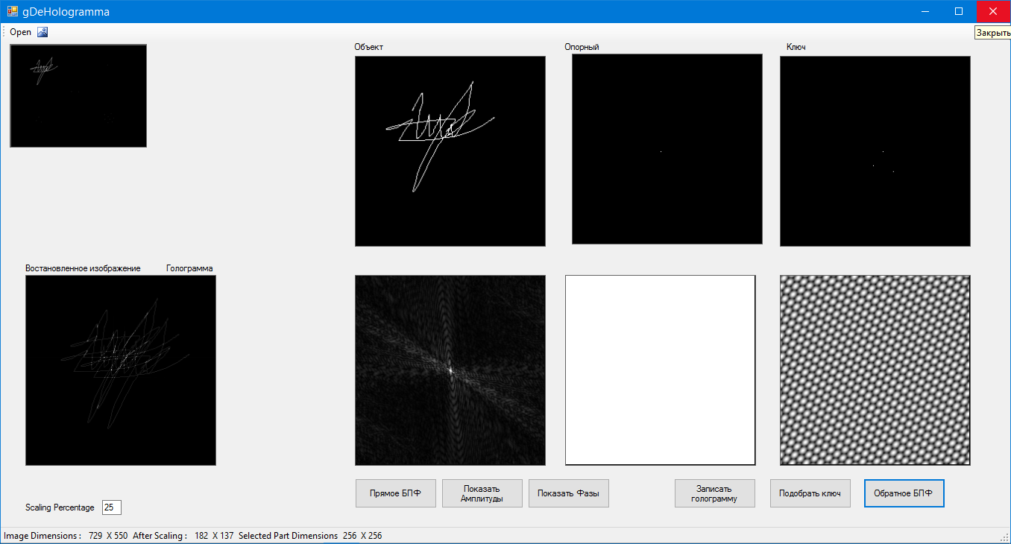

Рис.5.2 – Відновлення голограми з неправильно підібраним ключем

Якщо ж обраний ключ збігається з опорним, то голограма розшифровується вірно і ми можемо побачити початкову картинку (об'єкт).

В загальному вигляді голографічну модель запису і відновлення інформації я розбив на 9 етапів. Її можна побачити на рис. 5.3.

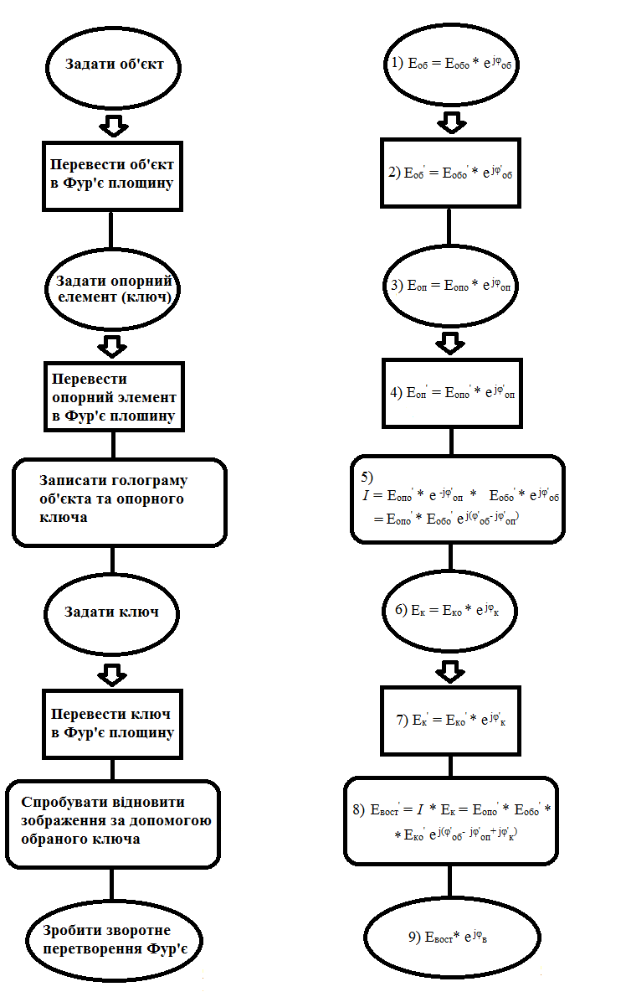

Рис.5.3 – Послідовність дій при моделюванні голографічнго методу

В цілому, розроблений програмний продукт реалізує всі поставлені в роботі вимоги і має практичне застосування.

**ВИСНОВОК**

Дана кваліфікаційна робота передбачала створення програмного продукту для моделювання голографічного методу запису, захисту і відновлення інформації.

Були поставлені наступні завдання:

* ознайомитися з основами теорії скалярної дифракції
* ознайомитися з основами теорії голографії
* проаналізувати методи імітаційного моделювання процесів оптичної обробки інформації на основі дискретного перетворення Фур’є
* розробити алгоритм запису і відновлення голограми
* розробити програмний продукт, який реалізує даний алгоритм

Всі ці етапи були виконані.

Розроблена комп'ютерна модель дозволяє:

* простежити всі етапи створення голограм
* простежити стеганографічний процес
* простежити процес відновлення голограми

Зручний і практичний інтерфейс дозволяє користувачам розібратися в такій складній галузі науки як голографія, наочно подивитися явище дифракції та інтерференції.

Реалізований програмний продукт дає широкі можливості в дослідженні голограм і їх властивостей. А головне, він носить освітній характер і є частиною

навчального процесу ФКН за курсом «оптоінформатика».

**ПЕРЕЛІК ВИКОРИСТАНИХ ДЖЕРЕЛ**

1. А. А. Акаев, С. А. Майоров. Оптические методы обработки информации. М.: Высш. шк., 1988. – 221с.
2. Ярославский Л. П. Введение в цифровую обработку изображений.— М.: Сов. радио, 1979.
3. Гонсалес Р., Вудс Р. Цифровая обработка изображений. – М: Техносфера, 2005.
4. Розенфельд А. Распознавание и обработка изображений. – М.: Мир, 1972. – 230 с.
5. Обзор существующих алгоритмов обработки изображений

Інтернет-ресурс: <http://studbooks.net/751773/informatika/realizatsiya_sistemy>

1. Вениаминов А.В., Михайлов В.Н. Оптические системы записи, хранения и отображения информации. Учебное пособие. Изд.1. – СПб:

СПбГУ ИТМО, 2009.

1. Голографическая память – шаг за суперпарамагнитный предел. Інтернет-ресурс: http://itc.ua/articles/27096/
2. Прэтт У. Цифровая обработка изображений. Кн.2. - М.: Мир, 1982.
3. Голографическая память перспектива – 1 TB. Інтернет-ресурс: http://itc.ua/articles/golograficheskaya_pamyat_perspektiva_1_tb_22983/
4. Методы передачи изображений. Сокращение избыточности / У.К.Прэтт, Д.Д. Сакрисон, Х.Г.Д. Мусманн и др. Под ред. У.К.Прэтта. -М.: Радио и связь, 1983.
5. Ж. Априль, А. Арсено и др. Оптическая голография: Пер. с англ./Под ред. Г. Колфилда. – М.: Мир, 1982 – Т.2 – 736с.
6. П. В. Короленко. Оптика когерентного излучения, Москва, 1997, 222с.
7. Реконструкция зображений\ Image Processing Toolbox.

Інтернет-ресурс: <http://matlab.exponenta.ru/imageprocess/book5/10_0.php>

1. Смирнов А.Я. Критерии качества дискретизированных изображений // Труды ГОИ им. С.И.Вавилова. – т. 57. – вып. 191. – Л. – 1984.
2. Быстрые алгоритмы в цифровой обработке изображений /Под ред. Т.С. Хуанга. – М.: Радио и связь, 1984.